Problemática

IMPLEMENTACIÓN WEB – POSTRES EVENT.SAC

La empresa Postres Event.SAC necesita incrementar sus ventas, por lo que se requiere que el Cliente tenga acceso a nuestros productos, pero sin necesidad de salir de la comodidad de su hogar.

Cliente tiene que visualizar los productos , tanto a su agrupación(Familia) a la que pertenece.

El Cliente tiene que registrar sus datos para poder hacer su pedido, también ayuda a dar seguimiento a sus pedidos.

Se debe visualizar las tiendas y sus direcciones para que el cliente pueda elegir a su preferencia.

¿Podemos hacer nuestros pedidos a recojo a Tienda o Delivery por una página web?

Descripción del Proyecto

Se va a diseñar una página donde el cliente podrá elegir entre una variedad de productos disponibles a su gusto, cantidad y su monto final.

Podrá solicitar una Boleta de Venta o Factura para luego emitirla al momento hacer el pedido.

Se debe elegir entre Recojo a Tienda o Delivery.

La Base debe registrar los nuevos clientes o actualizar los que ya existen.

Notificar si dicho producto quedo fuera de Stock.

Lista de módulos y funcionalidades

**Logística – PRODUCTOS, LINEA , FAMILIA Y SUBFAMILIA**

Registro de los productos que ofrece la empresa, agrupado por Línea que me indica si es un producto Prima, Producto Intermedio o Producto Terminado (Listo para Vender).

Familia donde están agrupadas productos que no necesariamente tengan características en común, pero responden a la misma necesidad.

Sub-Familia, es una referencia genérica del producto: Leche Gloria, Leche Soya (Leche).

**Logística – PERSONAL, PROVEEDORES Y KARDEX - PERSONA MAESTRO, ITEM PROVEEDOR, KARDEX**

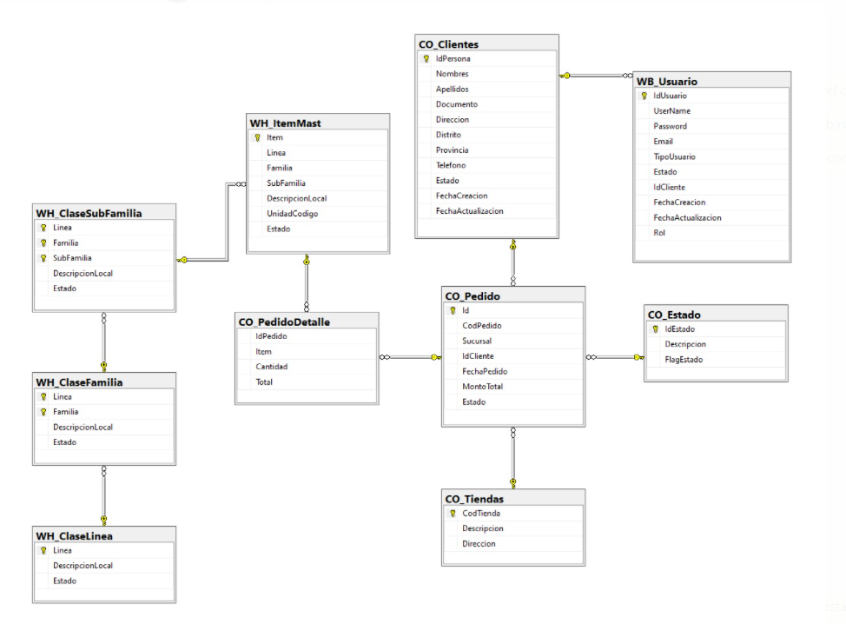

Pantallas Circuito Funcional:

Login:

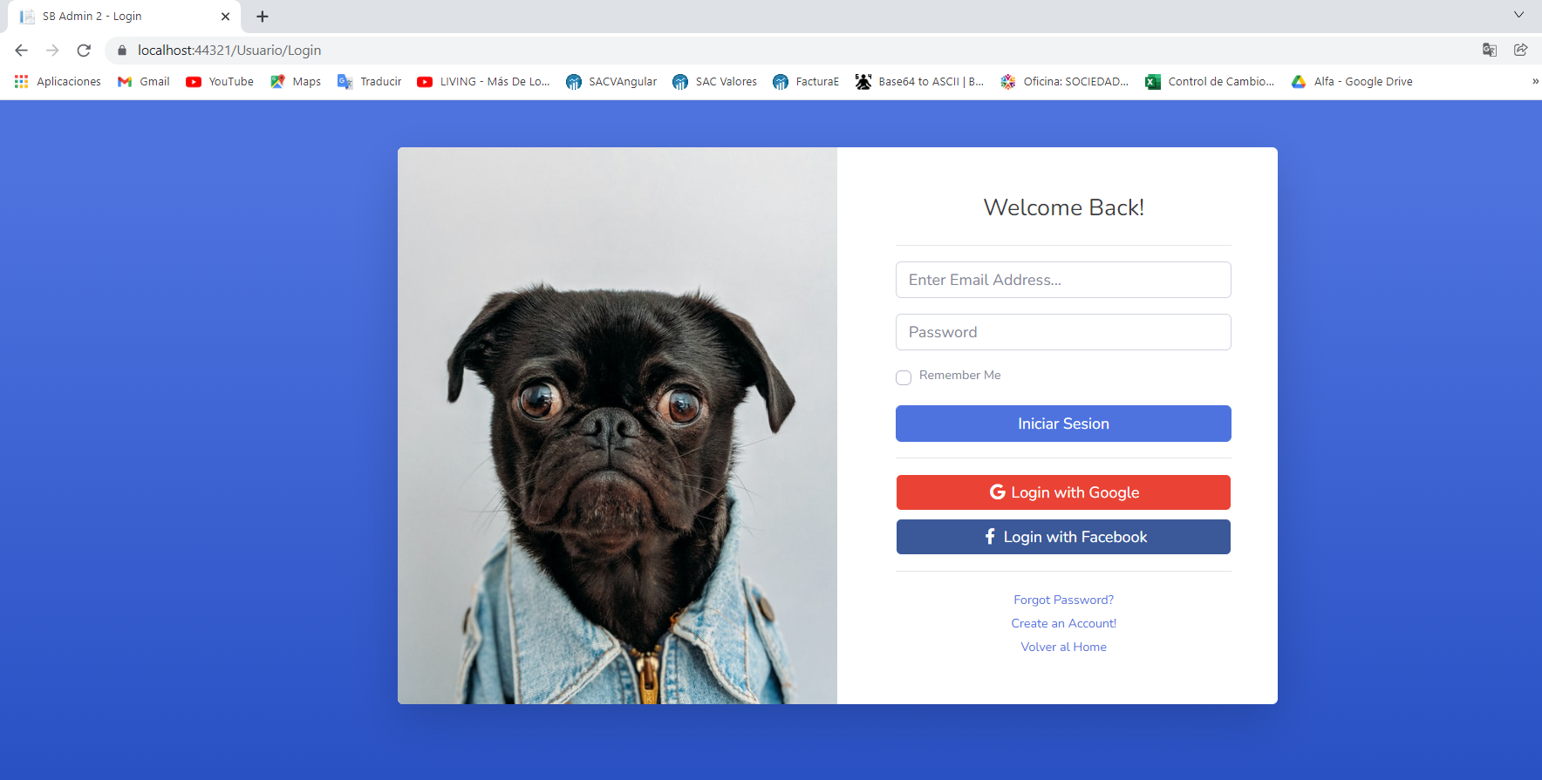

Menu

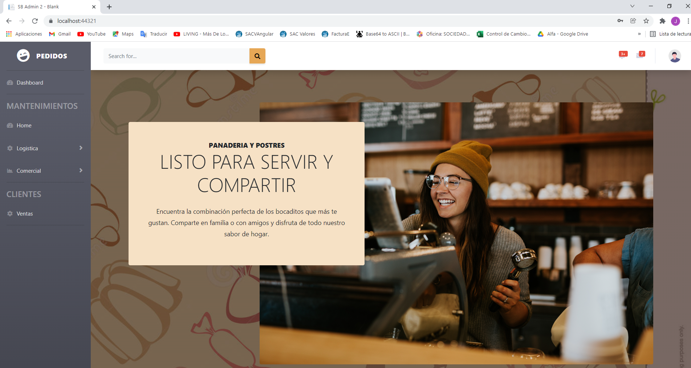

Mantenimiento Linea:

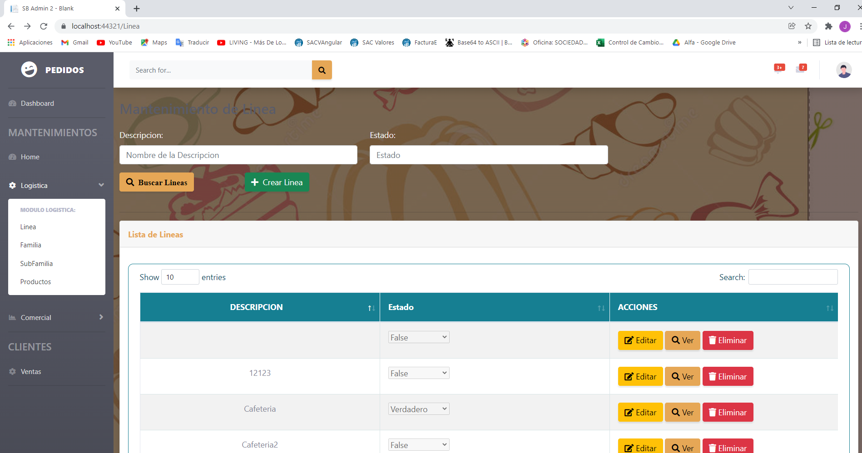

Crear:

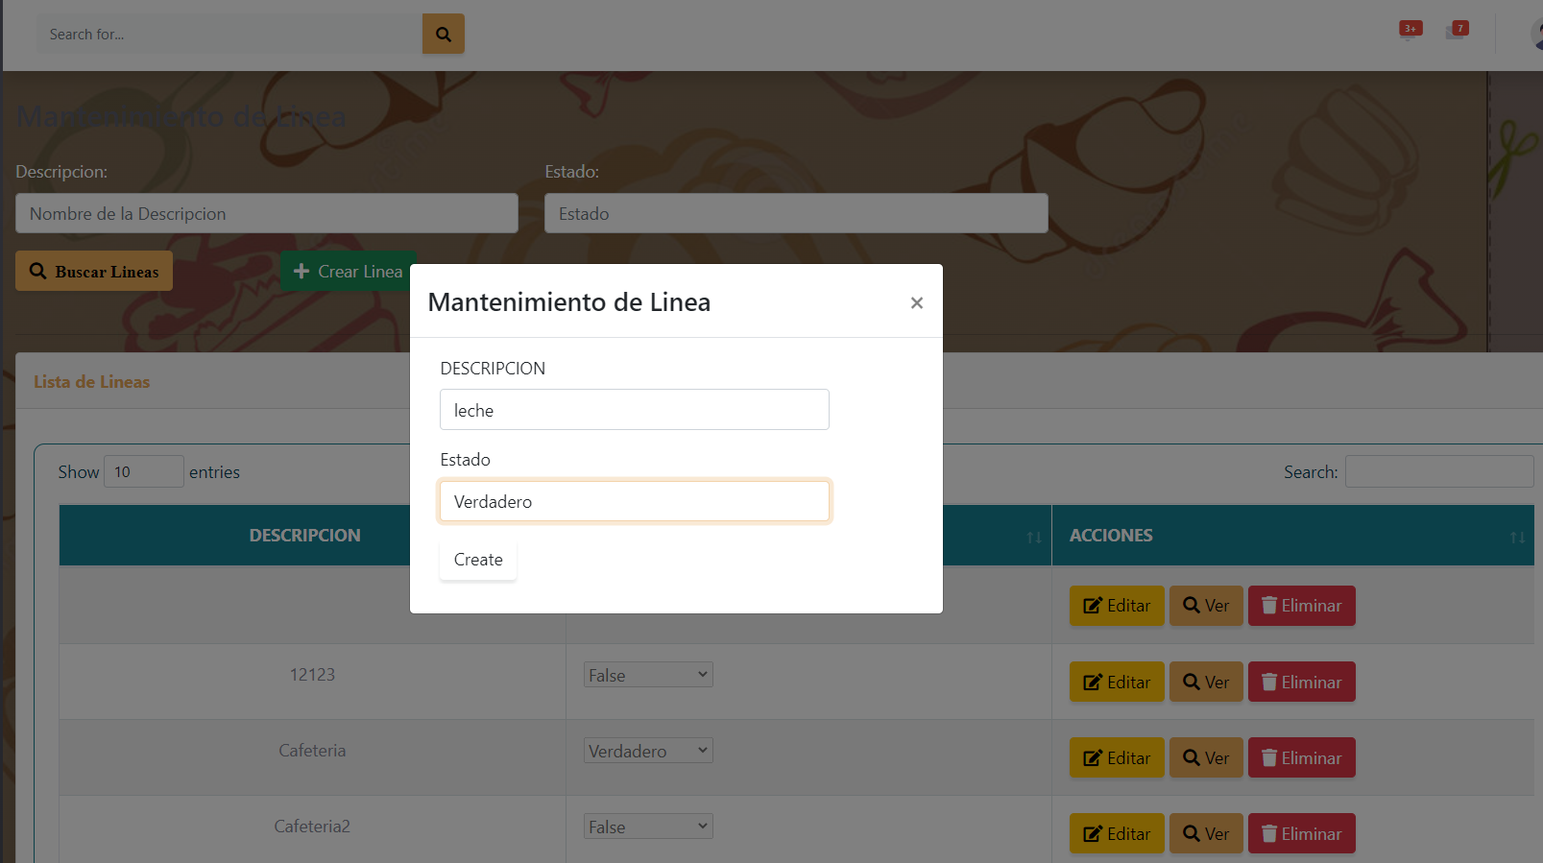

Editar:

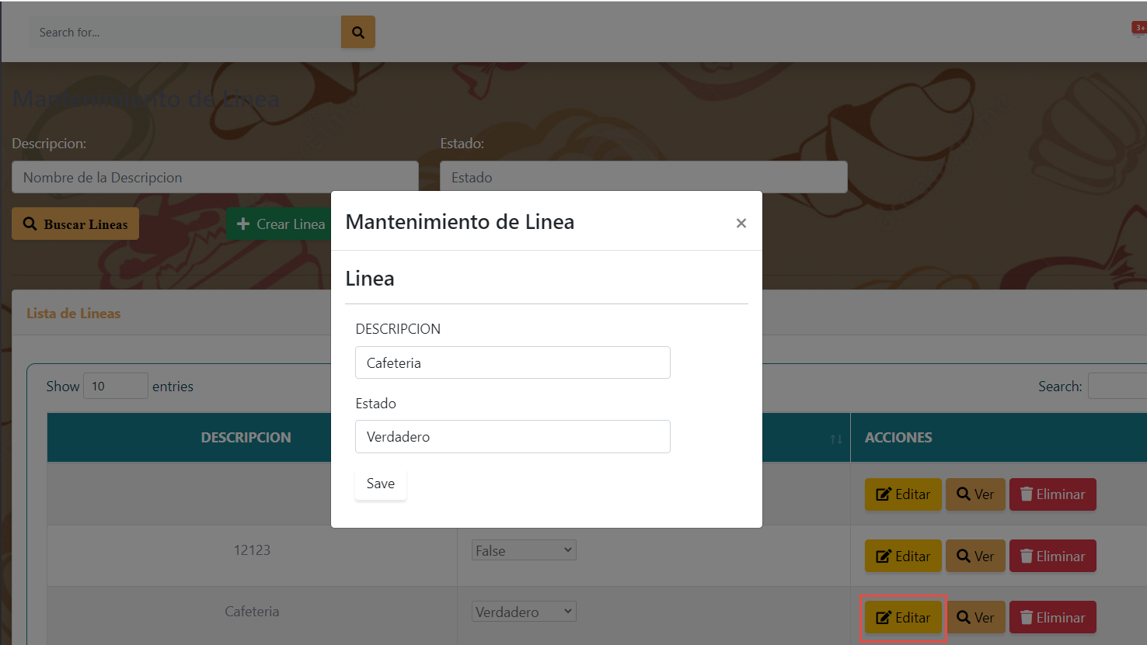

Eliminar:

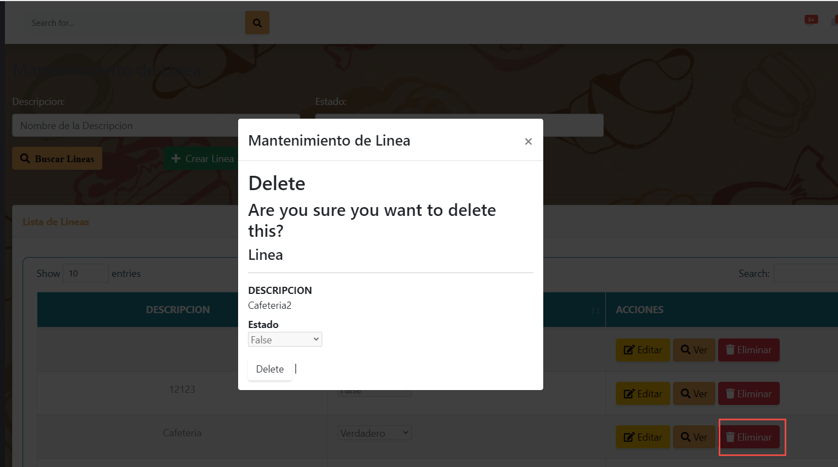

Mantenimiento Cliente:

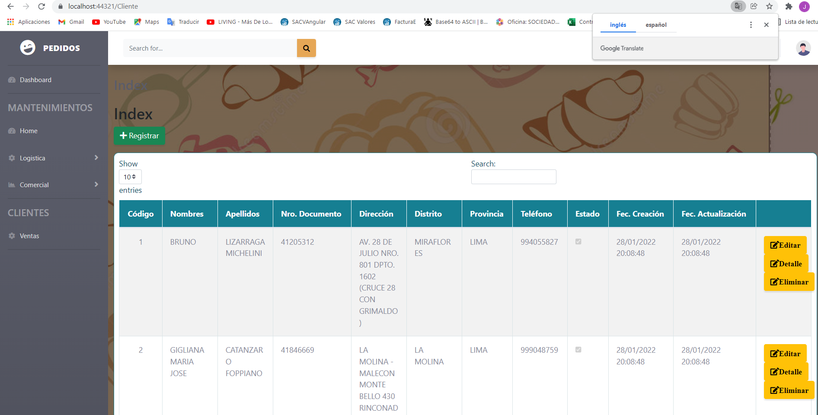

Crear:

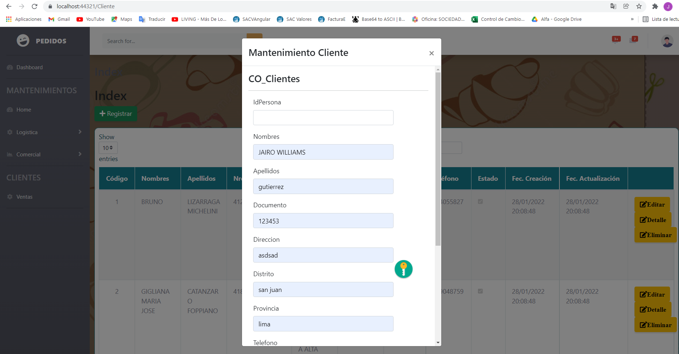

Editar:

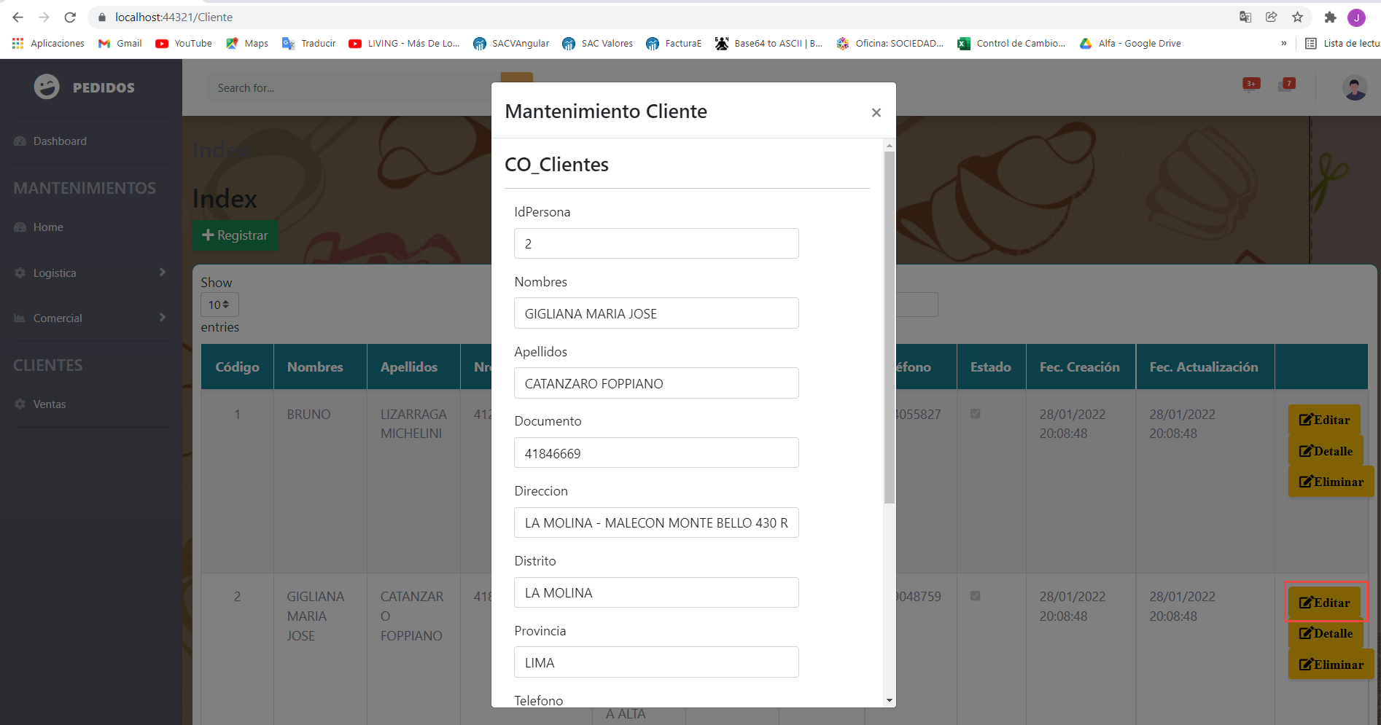

Eliminar:

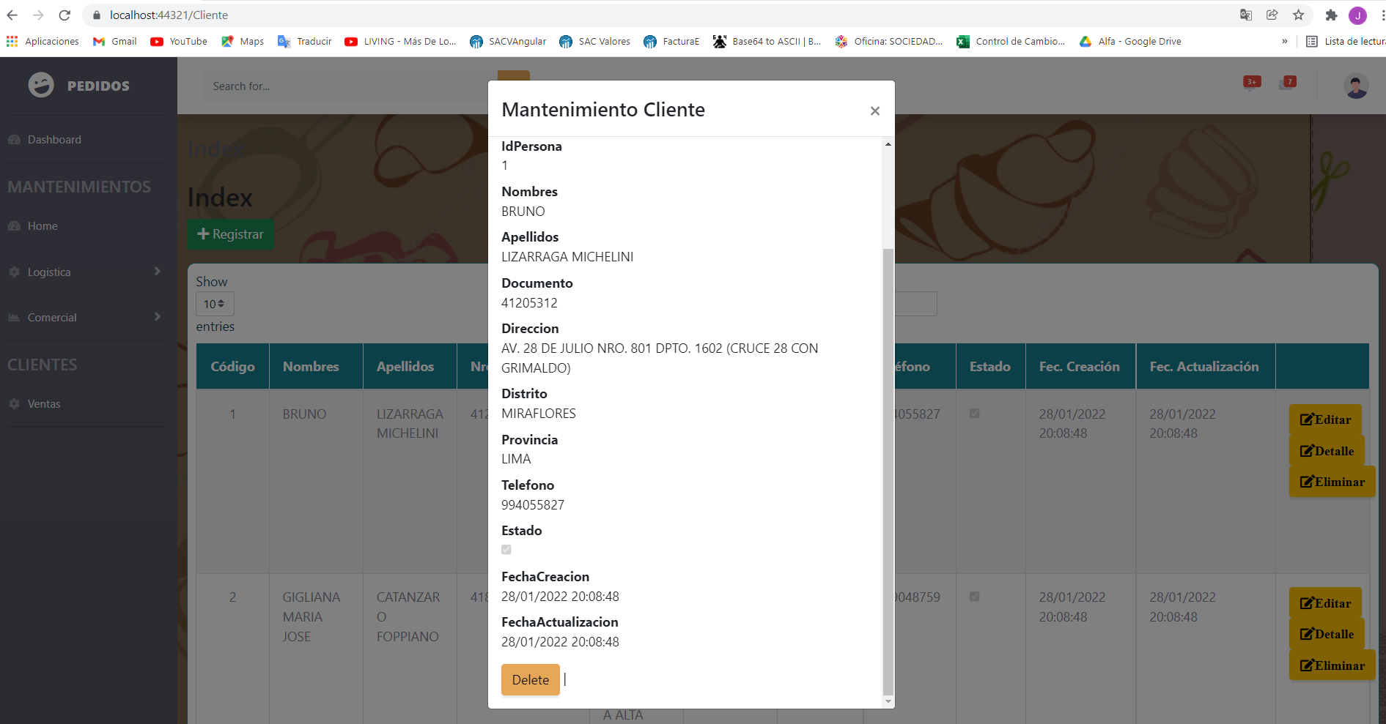

Pedidos:

